WSZYSCY JESTEŚMY KONSUMENTAMI – POZNAJMY SIĘ :)
- Konsumenci w Polsce dysponują szerokim wyborem podmiotów, do których mogą się zwrócić po bezpłatną poradę prawną.
- Z okazji Światowego Dnia Konsumenta, warto zrobić sobie prezent i sprawdzić, gdzie szukać pomocy w przypadku problemów z zakupami.
- Prezes UOKiK zachęca do poznania możliwości bezpłatnej pomocy prawnej.
[Warszawa, 18 marca 2022 r.] Kupujesz jedzenie lub ubranie? Korzystasz z różnych usług bankowych i finansowych? Podróżujesz? Chcesz wynająć mieszkanie lub zastanawiasz się nad jego kupnem? Zmieniasz abonament telefoniczny? ? Jesteś konsumentem. Zobacz, jakie prawa Ci przysługują.
Pierwsza pomoc – zadzwoń
Skontaktuj się z infolinią konsumencką, która udziela prostych porad. Możesz tu również uzyskać informacje, gdzie zgłosić się po bardziej zaawansowaną pomoc z problemem konsumenckim.
- Kontakt pod numerami 801 440 220 i 22 290 89 16 (opłata wg taryfy operatora) od poniedziałku do piątku w godz. 8.00-18.00
- Koszt: bezpłatnie
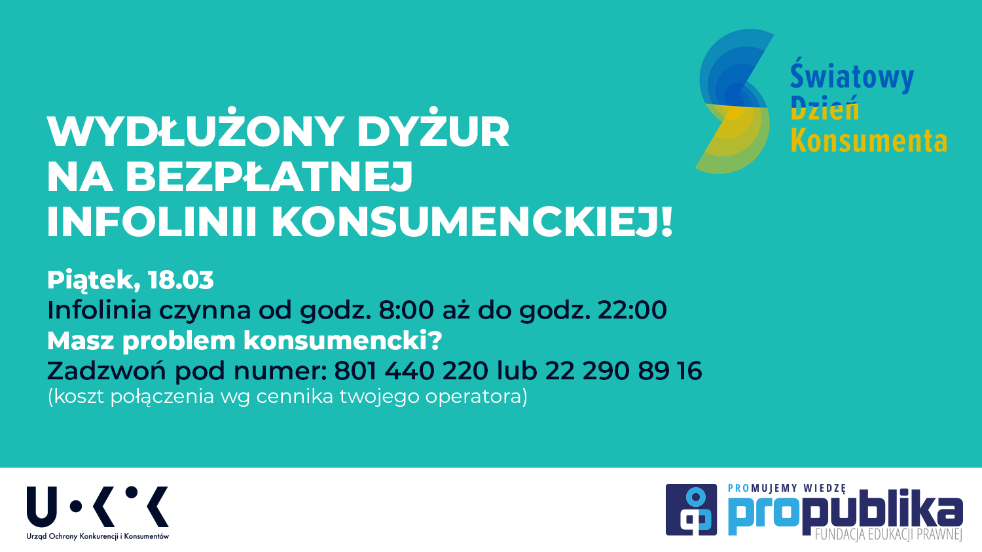
Dla zwolenników poradnictwa online
Jeżeli zachodzi konieczność analizy dokumentacji, to w prostych sprawach możesz się zwrócić do centrum e-porad.
- Kontakt: porady@dlakonsumentow.pl
- Koszt: bezpłatnie

Blisko nas – pomoc lokalna
Masz możliwość skontaktowania się również z miejskimi i powiatowymi rzecznikami konsumentów, którzy udzielają porad, występują w twoim imieniu do przedsiębiorców i pomagają w przygotowaniu pism procesowych. Ponadto są uprawnieni do występowania w procesach sądowych. Jak wybrać właściwego rzecznika? Skorzystaj z wyszukiwarki instytucji udzielających pomocy konsumenckiej i sprawdź, który rzecznik znajduje się najbliżej Twojego miejsca zamieszkania.
- Kontakt: telefoniczny, listowny lub elektroniczny
- Koszt: bezpłatnie
Polubownie z Inspekcją Handlową
Przy Wojewódzkich Inspektoratach Inspekcji Handlowej możesz skorzystać z pomocy Stałych Sądów Polubownych. Możesz tu zgłosić sprawę dotyczącą sporu w zakresie zakupu towarów i usług (głównie: deweloperskich, turystycznych, remontowo-budowlanych, czy edukacyjnych - niepublicznych).
Pamiętaj, na rozpoznanie sprawy przed stałym sądem polubownym wymagana jest zgoda obu stron sporu (konsumenta i przedsiębiorcy). Wartość przedmiotu sporu nie może przekraczać 10 tys. zł, za wyjątkiem Stałego Sądu Polubownego działającego przy WIIH w Warszawie. Właściwym do rozpatrzenia sprawy jest sąd zgodny z siedzibą przedsiębiorcy.
- Kontakt: w zależności od Inspekcji Handlowej (najczęściej) – osobiście, pocztą, przez ePUAP: https://uokik.gov.pl/stale_sady_polubowne.php
- Koszt: koszty postępowania ponosi ten, kto przegra sprawę. Przewodniczący może również z nich zwolnić.
Porady specjalistyczne - pomoc transgraniczna w UE
Masz problem z linią lotniczą, hotelem, firmą wynajmującą auta, a może rzecz, którą kupiłeś od sprzedawcy z innego kraju UE okazała się wadliwa? Jeżeli przedsiębiorca zarejestrowany jest w innym kraju UE, Norwegii, Islandii lub Wielkiej Brytanii – zwróć się po pomoc do Europejskiego Centrum Konsumenckiego.
- Kontakt: telefoniczny 22 55 60 600 – dyżury prawników od poniedziałku do piątku w godzinach 10:00 – 14:00,
- elektroniczny ECCNET-PL@ec.europa.eu, osobisty w siedzibie ECK w Warszawie przy Placu Powstańców Warszawy 1, pocztą tradycyjną.
- Koszt: bezpłatnie
Oprócz ECK bezpłatną pomoc prawną znajdziesz również w instytucjach wyspecjalizowanych, które na co dzień zajmują się takim tematami jak telekomunikacja, energetyka lub finanse. Szczegółowe informacje są dostępne na specjalnej podstronie, którą przygotowaliśmy dla Ciebie z okazji Dnia Konsumenta.
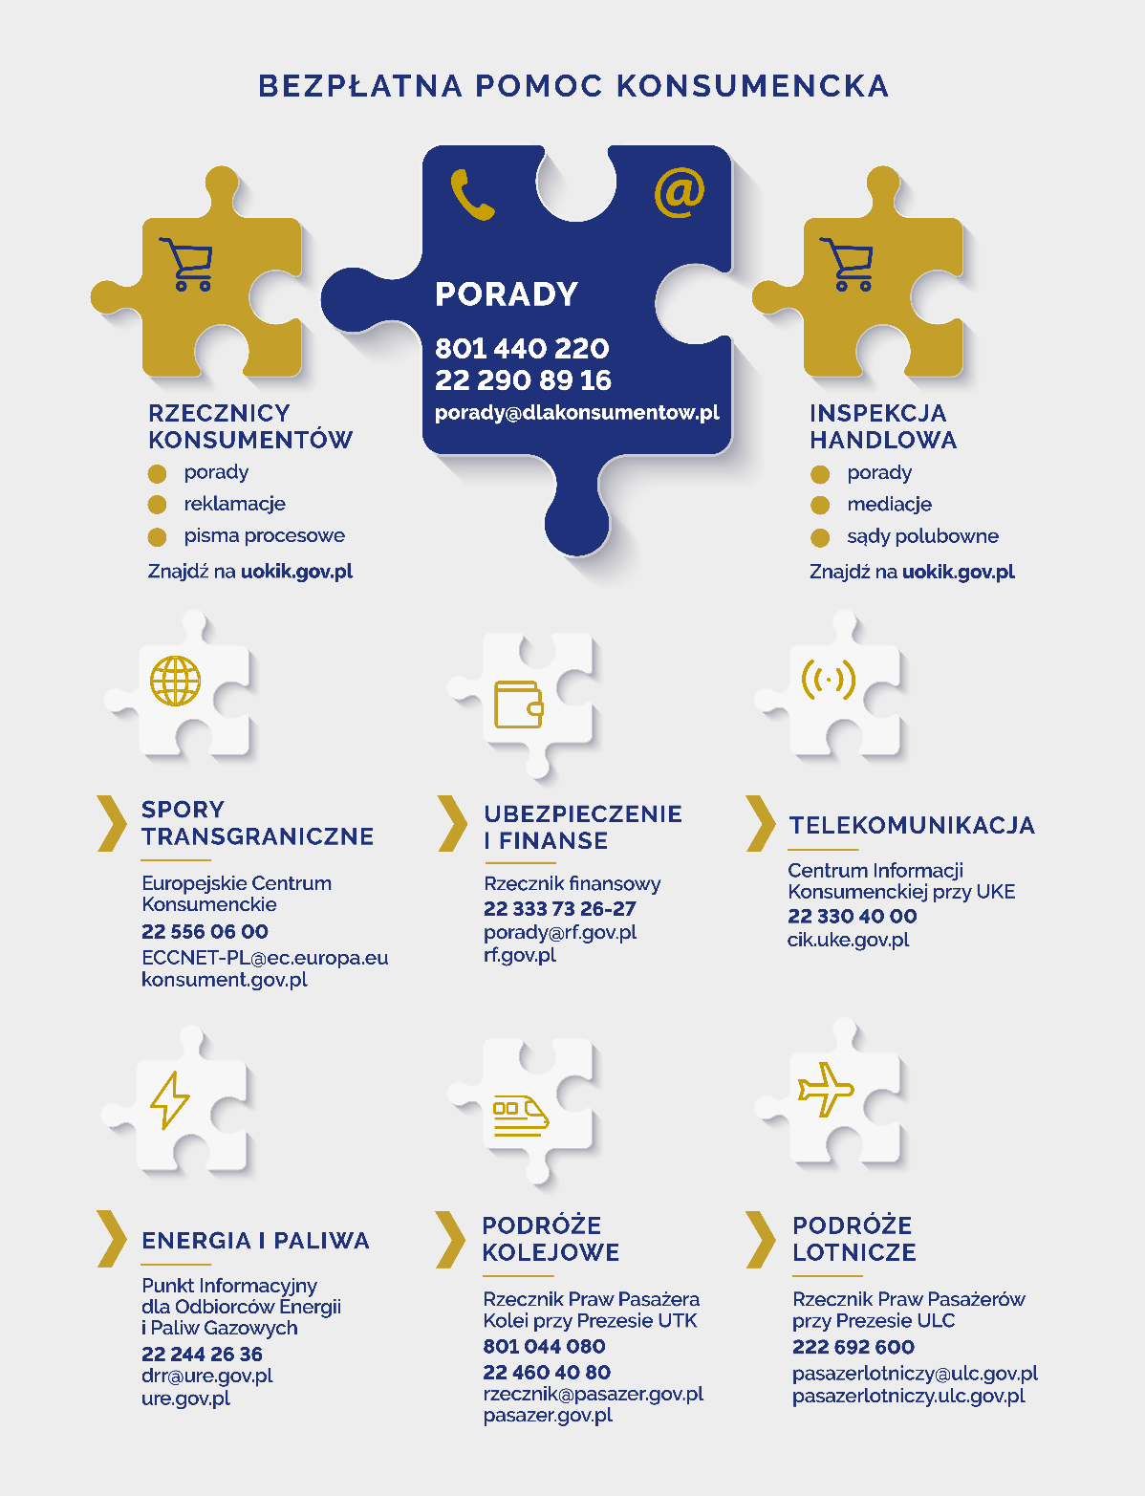
Pomoc dla konsumentów:
Tel. 801 440 220 lub 22 290 89 16 – infolinia konsumencka
E-mail: porady@dlakonsumentow.pl
Rzecznicy konsumentów – w twoim mieście lub powiecie

